

СОВЕТ ДЕПУТАТОВ
ГАТЧИНСКОГО МУНИЦИПАЛЬНОГО РАЙОНА
ЛЕНИНГРАДСКОЙ ОБЛАСТИ

Р Е Ш Е Н И Е

27 апреля 2007 г. № 30

«О внесении дополнений в Решение Совета депутатов от 03.11.2006 № 117 «Об утверждении положения о звании «Почетный гражданин Гатчинского муниципального района»

Рассмотрев предложения постоянной комиссии Совета депутатов Гатчинского муниципального района по вопросам местного самоуправления, в соответствии с п.4 Решения Совета депутатов Гатчинского муниципального района от 03.11.2006 г. № 117 «Об утверждении положения о звании «Почётный гражданин Гатчинского муниципального района», руководствуясь Уставом Гатчинского муниципального района

Совет депутатов Гатчинского муниципального района
Р Е Ш И Л:

- Внести следующие дополнения в Приложение № 1 Решения Совета депутата Гатчинского муниципального района от 03.11.2006 № 117 «Об утверждении положения о звании «Почетный гражданин Гатчинского муниципального района»:
1.1. Пункт 9 дополнить словами «Ходатайство о представлении к званию «Почетный гражданин Гатчинского муниципального района» может быть инициировано только в отношении граждан, удостоенных государственными наградами Российской Федерации и ведомственными наградами и знаками отличия».
1.2.Пункт 10 после слов « К представлению прикладывается развернутая характеристика производственной и общественной деятельности претендента» дополнить словами «… и согласование Совета ветеранов Гатчинского муниципального района. Ходатайство о представлении к присвоению звания Почетный гражданин Гатчинского муниципального района представляется ежегодно в срок с 10 января до 1 мая».
1.3. Пункт 11 дополнить словами «Заместитель председателя и секретарь комиссии назначаются муниципальным правовым актом главы Гатчинского муниципального района. Комиссия при главе Гатчинского муниципального района (далее Комиссия) в течение месяца со дня окончания приема ходатайств обязана рассмотреть представленные ходатайства и документы.
Заседания Комиссии правомочно, если на заседании присутствуют более половины членов комиссии.
Решения Комиссии принимаются большинством голосов присутствующих на заседании членов комиссии. При равенстве голосов членов комиссии голос председателя комиссии является решающим.
Решения Комиссии оформляются протоколом, который подписывают секретарь, председатель Комиссии. В случае отсутствия председателя Комиссии протокол подписывается его заместителем.
Полномочия Комиссии:
- Рассмотрение ходатайств и документов на присвоение звания Почетный гражданин Гатчинского муниципального района;
- Выбор кандидата на присвоение звания Почетный гражданин Гатчинского муниципального района. Комиссия оценивает кандидатов по значимости вклада в развитии Гатчинского муниципального района.
- Подготовка проекта Решения о присвоении звания Почетный гражданин Гатчинского муниципального района;
Комиссия вправе привлекать к участию в заседании:
- глав городских и сельских поселений Гатчинского муниципального района;
- главу администрации Гатчинского муниципального района;
- заместителей главы администрации, руководителей комитетов, отделов, секторов администрации Гатчинского муниципального района;
- глав администрации городских и сельских поселений Гатчинского муниципального района;
- иных представителей предприятий, организаций, учреждений, политический и общественных партий и движений, а так же запрашивать дополнительную информацию о кандидате.
Проект решения подлежит обсуждению на постоянных комиссиях Совета депутатов Гатчинского муниципального района».

2. Внести следующие дополнения в п. 1 в Решения Совета депутата Гатчинского муниципального района от 03.11.2006 № 117 «Об утверждении положения о звании «Почетный гражданин Гатчинского муниципального района»:
- Утвердить образец и описание Знака отличия Почётного гражданина Гатчинского муниципального района (приложение 2).
- Утвердить образец и описание Диплома Почётного гражданина Гатчинского муниципального района (приложение 3).
- Утвердить образец и описание Удостоверения Почётного гражданина Гатчинского муниципального района (приложение 4).

3. Поручить администрации Гатчинского муниципального района изготовить знак отличия, диплом и удостоверение Почётного гражданина Гатчинского муниципального района в количестве 5 комплектов.

4. Ответственность за учет и хранение знаков отличия, дипломов и удостоверений Почётного гражданина Гатчинского муниципального района возложить на аппарат Совета депутатов Гатчинского муниципального района.

5. Настоящее Решение вступает в силу со дня опубликования.

Глава
Гатчинского муниципального района С.С. Богданов

Приложение №2
к Решению Совета депутатов
Гатчинского муниципального района
от 3 ноября 2006 г. № 117

Описание Знака отличия "Почетный гражданин
Гатчинского муниципального района"

Нагрудный знак Почётного гражданина Гатчинского муниципального района, изделие ювелирной пластики. В середине надпись «Почётный гражданин Гатчинского муниципального района» (золочёными буквами), обрамлённая двумя скреплёнными ветвями лавра стилизованными под золото. Верхние концы ветвей венчает герб Гатчинского муниципального района с расходящимся от него в обе стороны Государственным флагом Российской Федерации. Нагрудный знак имеет булавку для ношения в петлице.

Размеры Знака отличия 35 х 40 мм

Образец
Знака отличия "Почетный гражданин
Гатчинского муниципального района"

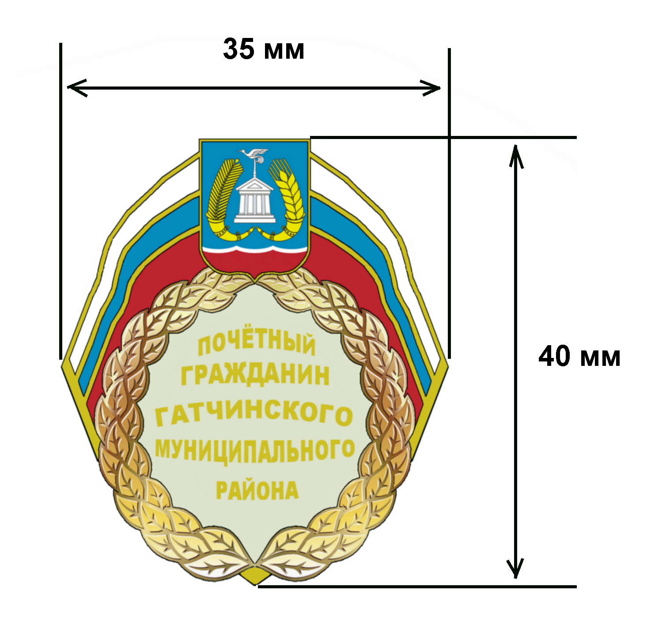

Приложение №4
к Решению Совета депутатов
Гатчинского муниципального района
от 3 ноября 2006 г. № 117

Описание Удостоверения "Почётный гражданин
Гатчинского муниципального района"

Удостоверение "Почётный гражданин Гатчинского муниципального района" размером 200х70 мм (в развернутом виде) выполнено из плотного картона, обтянутого кожей бордового (красного) цвета. На лицевой стороне удостоверения по оси симметрии изображены герб Гатчинского муниципального района (в верхней части) и надпись Почетный гражданин Гатчинского муниципального района (в нижней части). Герб и надпись золотистого цвета.

Внутренняя часть удостоверения состоит из двух вклеенных, вкладышей размером
90x65 мм.

На развороте удостоверения, на белом фоне в левой части вверху по оси симметрии выполнена надпись "Удостоверение N_____", далее последовательно расположены цветная фотография лица удостоенного звания "Почётный гражданин Гатчинского муниципального района", размером 40х30 мм (слева); герб Гатчинского муниципального района в цвете (справа), ниже текст "Ф.И.О. является Почетным гражданином Гатчинского муниципального района", внизу – дата выдачи «___»_______ 200 г. (слева) и подпись Главы Гатчинского муниципального района (справа), скрепленные печатью Главы Гатчинского муниципального района.
Текст выполнен шрифтом черного цвета.

В правой части разворота удостоверения на белом фоне чёрным шрифтом напечатан текст (извлечение) из Решения об утверждении положения о звании «Почётный гражданин Гатчинского муниципального района» от 03 ноября 2006 года № 117, касающийся прав почётного гражданина Гатчинского муниципального района.

Образец
Удостоверения "Почётный гражданин
Гатчинского муниципального района"

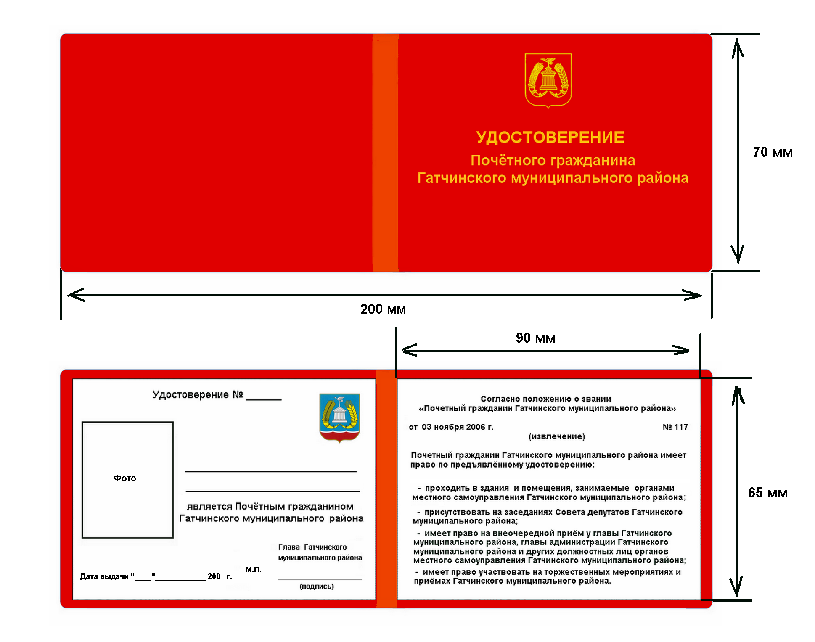
Приложение № 3
к Решению Совета депутатов
Гатчинского муниципального района
от 3 ноября 2006 г. № 117

Описание диплома "Почетный гражданин
Гатчинского муниципального района"

Диплом "Почетный гражданин Гатчинского муниципального района" состоит из папки и листа вкладыша.
Папка представляет собой, папку прямоугольной формы, выполненную из плотного картона, обтянутую кожей бордового (или красного) цвета. На лицевой стороне папки в верхней части, в центре расположено тисненое позолоченное изображение герба Гатчинского муниципального района, в середине - надпись "Диплом" с элементами орнамента золотистого цвета по краям.
Размер папки в развёрнутом виде 460 x 320 мм.
Лист-вкладыш крепиться в папке при помощи тесьмы, проходящей по сгибу папки.
Размер листа вкладыша в развёрнутом виде 440 x 300 мм.
На внешней стороне листа-вкладыша сверху по центру имеется надпись: «РОССИЙСКАЯ ФЕДЕРАЦИЯ ЛЕНИНГРАДСКАЯ ОБЛАСТЬ ГАТЧИНСКИЙ МУНИЦИПАЛЬНЫЙ РАЙОН», далее герб Гатчинского муниципального района, под ним текст «ДИПЛОМ ПОЧЁТНОГО ГРАЖДАНИНА ГАТЧИНСКОГО МУНИЦИПАЛЬНОГО РАЙОНА».
На внутренней стороне листа-вкладыша размещена надпись: «ГАТЧИНСКИЙ МУНИЦИПАЛЬНЫЙ РАЙОН» и изображение герба Гатчинского муниципального района.
На правой внутренней стороне листа-вкладыша сверху размещён герб Гатчинского муниципального района увенчанный Государственным флагом Российской Федерации и по вертикальной оси симметрии размещён следующий текст:

ДИПЛОМ
ПОЧЁТНОГО ГРАЖДАННА
ГАТЧИНСКОГО МУНИЦИПАЛЬНОГО РАЙОНА
№__________________
(надпись красного цвета)

В знак высшей признательности и уважения жителей
Гатчинского муниципального района
(текст выполнен шрифтом синего цвета)

Ф.И.О.
(в дательном падеже)

присвоено звание
(текст выполнен шрифтом синего цвета)

"ПОЧЕТНЫЙ ГРАЖДАНИН
ГАТЧИНСКОГО МУНИЦИПАЛЬНОГО РАЙОНА"
(надпись красного цвета)

(Решение Совета депутатов
Гатчинского муниципального района от «___ » _____________ № _____
(текст выполнен шрифтом синего цвета)

Глава Гатчинского М.П. Фамилия, инициалы
муниципального района
(текст выполнен шрифтом синего цвета)

Образец
Папки (лицевая сторона)



Образец
Листа-вкладыша (лицевая и внутренняя стороны)

